【来たれ昆虫博士】令和８年度 京丹後市地域おこし協力隊募集！
かつて昆虫たちの楽園だった環境の復活とそれを介した地域活性を。
昆虫たちが集まる環境は、人にとっても心地いいはず。今も残る地域の資源を繋ぎながら、
人も昆虫も生き生きと共存できるまちを一緒につくりましょう！！

京丹後市は、京都府最北端の町として知られ、四季によりいろいろな表情を見せる美しい日本海をはじめ、雄大な山々、清らかな川、それら大自然がもたらす景観や豊富な食資源、また源泉が40カ所もある温泉に絹織物の生産量日本一を誇る丹後ちりめん、また近年は長寿のまちとしても注目を集めるなど、全国的にはまだまだ知られていませんが、誇るべき資源がたくさんあるまちです。
今回募集する協力隊の活動拠点となるのは峰山町五箇地域。京丹後市の中心市街地から車でほんの10分ほど、地域の象徴「磯砂山(いさなごさん)」の麓に位置する長閑なエリアです。たくさんの城跡があるほか、日本最古の羽衣伝説が語り継がれる歴史ある場所です。
また、かつては山林に囲まれた立地を活かした林業が盛んで、製材所などもたくさんありました。特にカブトムシは原生林よりもある程度人の手が入った里山（クヌギなどの樹木は光が差し込むことで樹液が出やすい）の方が多いと言われていますが、実際50年ほど前は昆虫採集にちょっと山に入るとすぐに虫かごが一杯になったそうです。もちろんカブトムシやクワガタだけじゃなく、春には蝶々やてんとう虫が、初夏にはホタルが辺りを飛び交い、夏には蝉の声が響く中バッタが跳ね回り、秋にかけては鈴虫やコオロギ・キリギリスの声が響き渡る…四季を通じて多彩な昆虫たちが生き生きと暮らす環境がありました。
そんな峰山町五箇地域ですが、林業の衰退とともに製材所も閉鎖され、昆虫たちの産卵や生育に適した環境も損なわれていき、ここ数十年で昆虫たちの数もみるみる減ってきたように感じます。山に囲まれた長閑な景色はそのままなのに…
この時の流れの中で、かつて虫かごを一杯にしていた子どもたちも大きくなり、孫を持つおじいちゃんになりました。昔の記憶を頼りに、「昆虫たちを捕まえて孫を楽しませてやろう！」と一緒に山に入りましたが、全く採れずに孫も退屈そうにしていたそうです。
「孫を楽しませてやれなかった残念さ」と「環境が変わってしまったさみしさ」から生まれたのが、今回の『人と昆虫が生き生きと共存するまちづくりプロジェクト』です。かつて昆虫たちの楽園だった環境の復活とそれを介した地域の活性が目的です。少しの気候変動はあるものの、今もまだ雄大な山々や清らかな川が存在するこのエリアの環境なら、「昆虫たちが生き生きと飛び交う景色」や「子どもたちが自然や昆虫と触れ合っている笑顔」が取り戻せるんじゃないかと思っています。
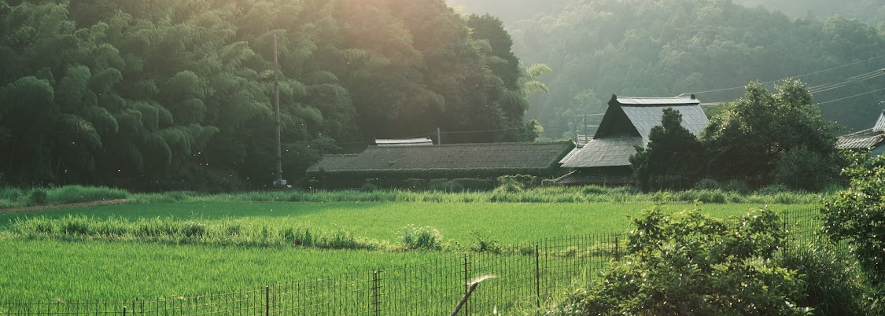
峰山町五箇地域にはこんな方々が！
この地域では、熱い想いを持った方々が、心地よい暮らしの維持や繋がりづくりに取り組んでいたり、地域の資源を活用して特別な体験を提供する施設を運営しています。みなさん、今回の「人と昆虫が生き生きと共存するまちづくりプロジェクト」での連携が期待できる方々です。
まず、地域のみなさんが安心安全に暮らせるようにと地域づくりを進める『五箇地区地域づくり協議会』。たくさんの人が地域づくりに関われるようにと地域住民が参加するワークショップを開催し意見やアイデアを引き出したり、地域の広報誌を定期的に発行し便利で楽しい情報を地域内に発信しています。
次に、今回のプロジェクトの「言い出しっぺ」も在籍する「五箇プロジェクト」。五箇プロジェクトは、地域に楽しさを生み出す取り組みを仕掛けています。特徴的な取り組みは「五箇の朝市」。この朝市は春と秋の年２回開催され、地域で活躍する事業者さんを中心に１０～１５店舗ほどのブースが出店され、飲食や雑貨にワークショップなど様々なコンテンツが揃います。今では地域外からもお客さんが来るなど、毎回３００人を超える人が集まる人気のイベントです。
そして、いまや京丹後市で訪れるべき施設の上位にランクインするであろう「蒸 -五箇サウナ‐」。ここは築100年の古民家を改修したサウナ施設で、本場フィンランド式の本格サウナが堪能できるだけでなく、心落ち着く田園風景や施設内を流れる清らかな川、ご近所さんとの深い繋がりなど、自然と人が共存する里山での暮らしが体験できるようなあたたかい場所です。このサウナを運営する素敵な家族（ご主人は令和７年３月までこの地域で活動していた元地域おこし協力隊）は、協力隊としても、移住者としても、地域の住民としても、心強い良き先輩・仲間になってくれるでしょう。
また、蒸 -五箇サウナ‐からもう少し奥に入ったところにある「天女の里」。ここは、日本最古の羽衣伝説の地、磯砂山の麓にある交流施設で、コテージやキャンプサイトを拠点に、渓流釣りやニジマスつかみ、こんにゃくづくりやそば打ちに餅つきなどの田舎暮らし体験が楽しめる宿泊機能もある人気の施設です。
それぞれが独自の特徴を持った団体や施設ですが、「この地域が大好き」「素晴らしい環境を未来に繋ぎたい」「ここの良さをもっと知ってほしい」という想いは共通しています。だから、今回のプロジェクトの話を聞いて、ワクワクし、どんな連携ができるか楽しみにしています。また、今回紹介できていない人・団体・施設が地域内外にはたくさん存在します。そんな方々を巻き込んでいくのも今回のプロジェクトの醍醐味だと思います。我々行政も「農林」「観光」「地域コミュニティ」「教育」などに関連した課でバックアップしていきたいと思います。
たくさんの仲間を見つけながら、人と昆虫が生き生きと共存するまちづくりを実現し、昆虫との触れ合いを求める地域内外の方々との繋がりを深めていきましょう。

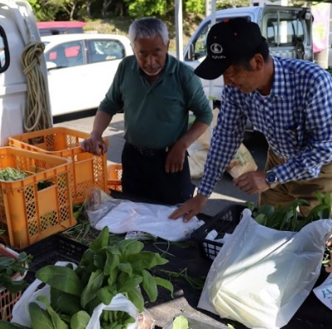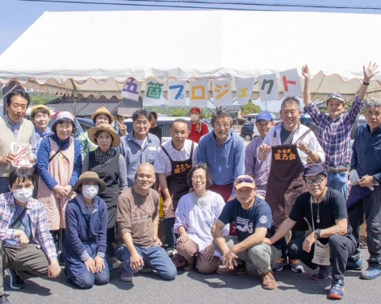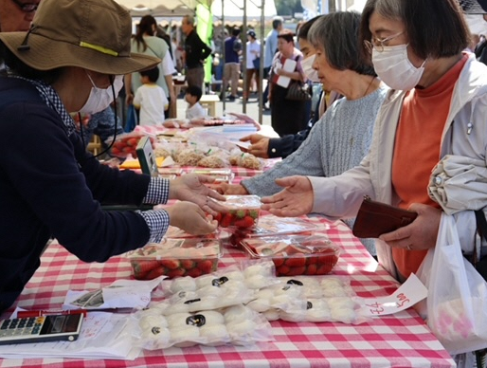

※五箇プロジェクトによる朝市の様子
今後のステップ
現在の環境は、長い年月を掛けて少しずつ変化してきたものなので、一瞬でかつての景色を取り戻せるものではありません。もしかしたら、地域おこし協力隊として着任いただく期間内（最長３年間予定）に目標としているゴールイメージには到達できないかもしれません。ただ、プロジェクトのスタートとなるこの３年間がすごく重要な「はじめの一歩」になるのは間違いありません。
仮に８月上旬に着任いただき、４回夏を迎えることを想定したステップは以下のイメージです。
１回目の夏 | ２回目の夏 | ３回目の夏 | ４回目の夏
・実態調査  ・産卵場所確保  ※着任早々  ・仮説設定 | ・実態調査  ・産卵場所確保  ※改善  ・仮説検証  ・更なる仮説設定 | ・実態調査  ・産卵場所確保  ※規模拡大  ・仮説検証  昆虫数の推移イメージ  ・更なる仮説設定 | ・実態調査  ・活動まとめ  ・地域への提言

もちろん昆虫数の推移はあくまでイメージで、仮説～実施～検証～仮説を繰り返しながら少しずつでも増えていけばと思っています。また、冬から春にかけての昆虫たちの幼虫期には、実態調査に加え「仲間集め」「次年度の活動計画策定」「春から夏にかけて実施するイベントの企画立案」などいろんな人を巻き込んでいく仕掛けづくりを推進してもらいたいと思います。
春には飛び交う蝶々、初夏には幻想的なホタル、夏にはカブトムシやクワガタと、秋の夜長には虫たちの大合奏、冬は冬で翌年のワクワクの準備を…四季を通じて昆虫たちと戯れる暮らしを楽しんでください！

遂行いただきたいミッション
◎昆虫たちの産卵・生育環境の構築と整備
五箇プロジェクトメンバーやその他、地域内外の人・団体・施設と連携し、産卵・生育環境の構築と整備
※腐葉土づくり
※定期的な樹木の間伐
※拠点場所の確保（拠点に相応しい場所探し、使用許可など）
◎実態調査・仮説検証
昆虫数の調査～増加させるための仮説設定～増加策の実施～結果検証～更なる仮説設定
◎イベント計画立案とその実施
昆虫をキーワードにしたイベント実施に向けた計画立案とその実施
※連携施設との調整
※昆虫を起点とした収益事業化の検討（任期終了後の生業づくり）
◎こまめな情報発信
SNSを活用し、昆虫たちの様子や環境改善の過程を発信することで、広く関心・応援を集める
※イベント開催時の告知にとっても重要ツールとなるためフォロワーの増加にも努める
～具体的活動のイメージ～
■活動拠点となる五箇エリアの地域住民との交流 ※地域内でのネットワークづくり
■自然環境の実態調査 ※主に磯砂山(いさなごさん)、鱒留川(ますどめがわ)
■昆虫の産卵・生育場所構築 ※腐葉土、おがくずなどの確保
■生育環境の改善 ※間伐や樹液の調査など
■地域内外に向けた情報発信 ※週数回を目標にしたSNS発信
■仲間探し(営業活動) ※地域内外での連携先、応援者探し
■各種情報収集 ※昆虫の繁殖に必要な情報や他市町の事例などの調査など
■自身の生業づくり（プロジェクト内での収益構造に限らず、任期終了後の定住に向けた生業づくり）

こんな人を待っています！
■とにかく昆虫が大好きな人
■自然が大好きな人
■人と接するのが好きで、人を巻き込むのが得意な人
■子どもと接するのが好きで、童心を忘れていない人
■行動力のある人
■体力に自信のある人
■人に可愛がられるタイプの人

さらに、こんな資格・経験・特技を持っている人、大歓迎！
■昆虫博士（自称可）もしくは昆虫博士並みの知識を有している人
■特技が写真もしくは写真を撮るのが超好きな人 ※魅力ある情報発信用画像
■情報発信（特にSNSなどデジタルツールを活用した発信）に長けた人
■昆虫や自然について相談できるような幅広いネットワークをお持ちの人
※それぞれの昆虫によって最適な環境やなど都度相談できる
■DIYが得意な人
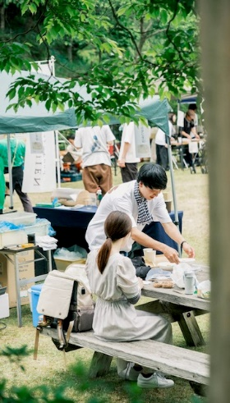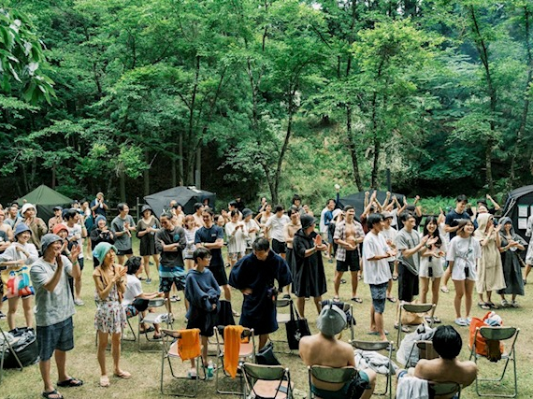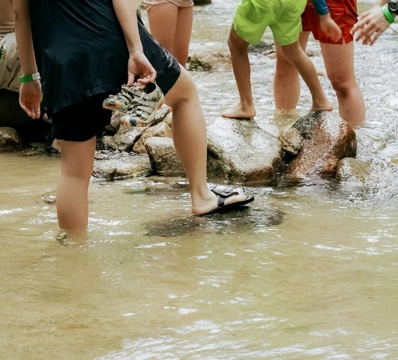
※天女の里でのイベント（サウナ祭）の様子
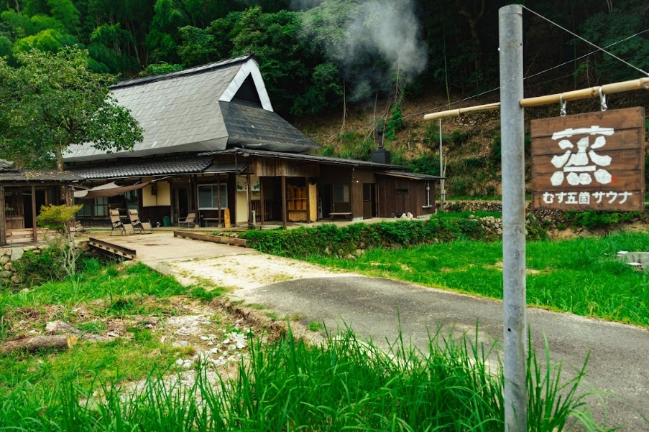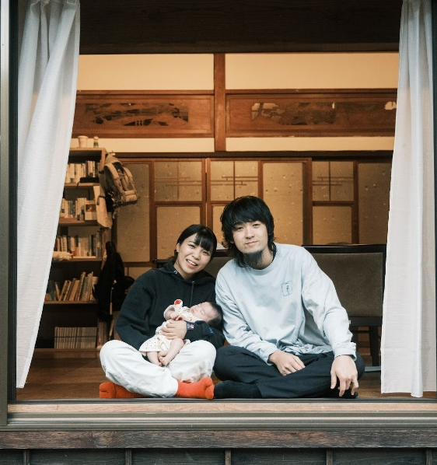
※蒸-五箇サウナ‐とオーナーの足立ファミリー（右側：地域おこし協力隊OB）

１ 募集人数 １名

２ 募集対象
次の項目をすべて満たす人を対象とします。
- 委嘱の日において、年齢が１８歳以上の人。性別は問いません。
- 現在、３大都市圏又は地方都市をはじめとする都市地域等に居住されており、地域おこし協力隊として委嘱後、住民票を京丹後市に移し定住できる人。
- 任期終了後、京丹後市に定住し、起業・就業しようとする意欲を持つ人。
- 普通自動車免許を有しており、実際に運転ができる人。
- パソコン等の一般的な操作及びインターネットやＳＮＳなどを活用できる人。
- 地域住民と積極的にコミュニケーションを図り、精力的に行動できる人。
- 心身ともに健康で誠実に職務を行うことができる人。
- 地方公務員法第１６条に規定する欠格条項に該当しない人。

３ 身分等
「京丹後市地域おこし協力隊設置要綱」に基づき、市長が委嘱します。隊員と市は業務委託契約を締結し、隊員は役務の提供に対する謝礼として契約に基づく報酬の支給を受けるものとします。隊員と京丹後市の間に雇用関係は存在しません。

４ 委嘱日及び委嘱期間
委嘱日は、早ければ８月上旬を予定していますが、相談に応じます。予定日から活動ができない人の応募も可能です。ただし、遅くとも令和９年３月３１日(水)までには着任いただきます。
委嘱期間は１年間ですが、活動状況・実績等を勘案し、最長３年まで延長します。ただし、隊員として相応しくないと判断した場合には、期間中であっても委嘱を取り消すことができるものとします。

５ 活動時間及び勤務時間
１日あたり７時間４５分、１週あたり４日間を目安に、活動内容を考慮した上で、市と協議し調整できるものとします。

６ 待遇等
ア 報酬 月２７０，０００円／月（報酬、各種手当、活動費含む）
イ 健康保険料及び年金保険料は各自で負担していただきます。市は雇用保険には加入しません。
ウ 活動期間中の住居は、個人でご準備ください（京丹後市の家賃補助はありません）。
エ 活動に使用するパソコン類、車両については、個人でご準備ください。
オ 副業や兼業が可能です。
カ 転居に伴う費用は、原則、個人負担となります。
キ 住居の改修や転居に伴う費用について、条件に合えば市の移住支援施策を利用することができます。
詳しくは市ホームページをご覧ください。

７ 支援体制
京丹後市では、中間支援組織による活動の支援を実施しております。日々の活動から任期終了後の生業づくりまで様々なサポートを受けることができますので、安心して活動していただけます。
※ネットワーク構築のための交流会や各種セミナーなどへも業務の一環として参加していただきます。

８ 応募手続
（１）応募受付期間
６月７日（日）から６月２２日（月）まで

（２）応募方法

京丹後市ホームページから応募用紙をダウンロードし、必要事項を記入の上、地域コミュニティ・にぎわいづくり課までメールにてご提出ください。なおファイルはPDF形式に変換して添付ください。
また、応募用紙と同時に住民票（スキャンデータ）もご提出ください。
※提出書類：応募用紙、住民票 ともにPDF形式にて
（３）応募条件
応募には、原則６月６日（土）に開催する現地フィールドワークへの参加が必要です。
参加が困難な人は別日での対応を検討いたしますので、事務局までご相談ください。

９ オンライン説明会
５月２０日（水）１８時００分から、オンラインによる説明会を開催いたします。
参加については、京丹後市ホームページからオンライン説明会参加用紙をダウンロードし、必要事項を記入の上、５月１７日（日）までに地域コミュニティ・にぎわいづくり課までメールにてご提出ください。なおファイルはPDF形式に変換して添付ください。詳細については、お申し込みいただいた人にお知らせします。
ご都合が悪い人については、可能な限り個別に対応いたしますので、事務局までご相談ください。

１０ 現地フィールドワーク
日 時：６月６日（土）午前１０時から午後４時３０分頃まで（予定）
内 容：現地フィールドワーク及び受入地域との交流 ※大宮町～峰山町五箇～久美浜町神野 視察
備 考：集合場所までの旅費及び昼食代は各自の負担となります。
集合時間・場所は申込者にお知らせします。集合後は、京丹後市公用車にて現地を巡ります。
参加方法：京丹後市ホームページから現地フィールドワーク参加用紙をダウンロードし、必要事項を
記入の上、地域コミュニティ・にぎわいづくり課までメールにてご提出ください。
なおファイルはPDF形式に変換して添付ください。
行程詳細：お申し込みいただいた人に別途お知らせします。
申込〆切：６月１日（月）

１１ 選考
（１）第１次選考（書類審査）
書類選考を行い、応募者全員に結果を通知します。
（２）第２次選考（現地面接）
６月３０日（火）実施予定、第１次選考の合格者を対象に面接を行います。
会場や時間など詳細は第１次選考の合格者に通知します。

１２ 事務局（お問い合わせ）
京丹後市役所 市長公室 峰山市民局 担当者：西
〒６２７-８５６７ 京都府京丹後市峰山町杉谷８８９ ℡：０７７２－６９－０７１１
e-mail：mineyama-shimin@city.kyotango.lg.jp
※本募集への応募、オンライン説明会・現地フィールドワークへの参加の申し込みについては、
地域コミュニティ・にぎわいづくり課まで e-mail：chiikicom@city.kyotango.lg.jp

一緒に人と昆虫が生き生きと共存するまちをつくりましょう！
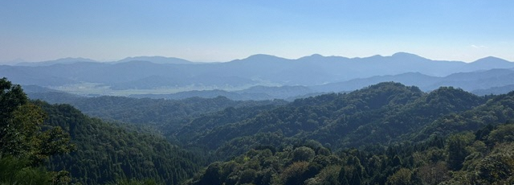
※地域の象徴「磯砂山(いさなごさん)」からの眺め

